B.R.F. ROVAN Infoblad
November2017

Hejsan !!
Så var det dags med lite info från styrelsen.
- Tag chansen att få ett trevligt möte med dina grannar.
Vår sedvanliga ”Höststädning”,med tillhörande samvaro då det serveras korv med bröd och kaffe, kommer i år att äga rum.

Lördag 11 nov. Klockan 10:00
Container kommer att finnas på plats för trädgårdsavfall.
(Om nu inte ”kung” Bore ställer till det)

- Vid styrelsens oktobermöte togs beslut om vår budget för 2018 och som en följd av detta bestämdes att avgiften till föreningen ska vara oförändrad tillsvidare.
- ”Våra” målare har nu gjort klart för i år, det är nu besiktigat och klart.
Det betyder att målning på ”innergården ”kommer utföras 2018.

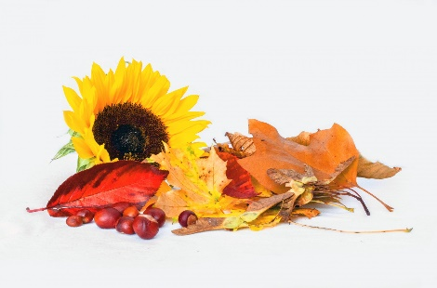Med vänlig hälsning
Styrelsen.

